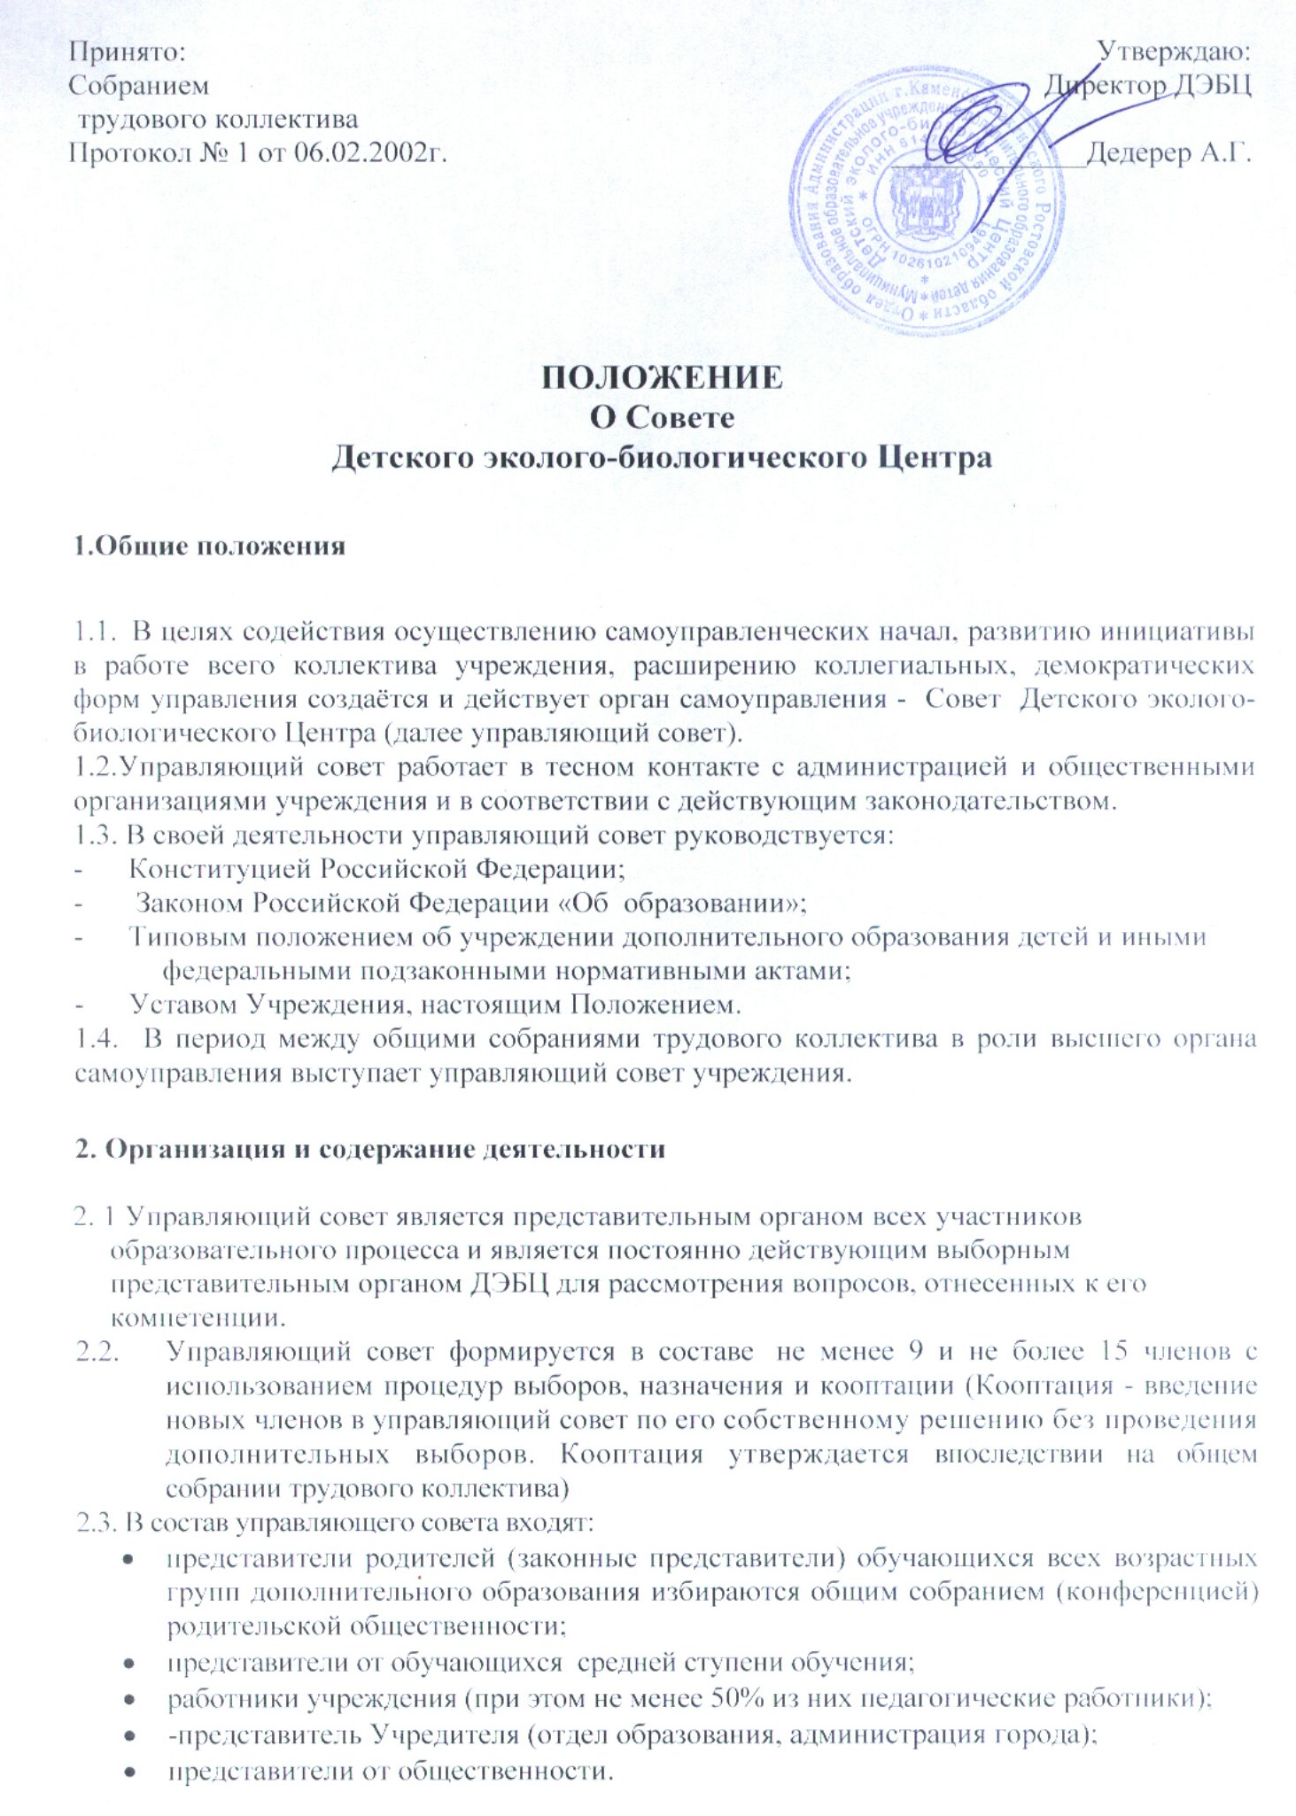
2.4. Члены управляющего совета избираются сроком на три года, за исключением членов из числа детей, которые избираются сроком на один год.
2.5. Директор учреждения входит в состав управляющего совета по должности.
2.6. Председатель управляющего совета избирается членами вновь избранного управляющего совета на весь срок полномочий.
2.7. Осуществление членами управляющего совета своих функций производится на безвозмездной основе.
2.8. Деятельность членов управляющего совета основывается на принципах равенства, ответственности перед выдвинувшим их органом самоуправления участников образовательного процесса, коллегиальности принятия решений и гласности.

3. Полномочия
3.1. Управляющий совет следит за исполнением трудового законодательства и правил внутреннего трудового распорядка совместно с администрацией.
3.2. Контролирует рациональное использование бюджетных ассигнований и спонсорских средств на учреждение.
3.1. Управляющий совет определяет основные направления развития ДЭБЦ;
3.2. Принимает участие в обсуждении изменений (дополнений) к уставу, новых редакций устава ДЭБЦ;
3.3. Утверждает программу развития и рассматривает образовательную программу ДЭБЦ;
3.4. Принимает решения по вопросам организации образовательного процесса, определяет структуру ДЭБЦ по представлению директора ДЭБЦ;
3.5. Осуществляет контроль за соблюдением ДЭБЦ закона Российской Федерации «Об образовании», Типового положения об образовательном учреждении дополнительного образования детей, настоящего устава, бюджетной и финансовой дисциплины;
3.7. Осуществляет контроль за соблюдением безопасных условий обучения и труда в ДЭБЦ;
3.8. Рассматривает основные вопросы экономического и социального развития ДЭБЦ;
3.9. В рамках действующего законодательства принимает необходимые меры, ограждающих педагогических работников и администрацию учреждения от необоснованного вмешательства в их профессиональную и должностную деятельность; пресекает любые попытки командно-административного диктата по отношению к коллективу учреждения, ограничения его самостоятельности;
3.10. Согласовывает по представлению директора Положение о порядке и условиях распределения стимулирующих выплат работникам ДЭБЦ;
3.11. Принимает для рассмотрения заявления от педагогов, детей, родителей по любым вопросам, связанным с общим управлением учреждения.
3.12. Принимает решения по другим важнейшим вопросам жизни учреждения, не входящих в компетенцию директора ДЭБЦ.

4. Председатель, заместитель председателя, секретарь управляющего совета.
4.1. Председатель, заместитель председателя и секретарь Совета ДЭБЦ избираются на первом заседании управляющего совета, которое созывается директором учреждения дополнительного образования детей.
4.2. Управляющий совет возглавляет Председатель, избираемый тайным голосованием из числа членов Совета ДЭБЦ большинством голосов от числа присутствующих на первом заседании членов Совета.
4.2.1. Представитель Учредителя, директор и работники Учреждения не могут быть избраны Председателем Совета ДЭБЦ.
4.3. Председатель управляющего совета организует и планирует его работу, созывает заседания Совета ДЭБЦ и председательствует на них, организует на заседании ведение протокола, подписывает решения управляющего совета, контролирует их выполнение.
4.4. В случае отсутствия Председателя его функции осуществляет его заместитель, избираемый в порядке, установленном для избрания Председателя (пункт 4.1. настоящего Положения).
4.5. Совет вправе в любое время переизбрать председателя, его заместителя и секретаря управляющего совета.
4.6. Секретарь управляющего совета ведет протоколы заседаний и иную документацию Совета ДЭБЦ.
4.7. На одном из первых заседаний управляющего совета разрабатывается и утверждается Регламент работы, который устанавливает:
4.7.1. периодичность проведения заседаний;
4.7.2. сроки и порядок оповещения о поведении заседаний его членов;
4.7.3. сроки предоставления материалов для работы членам Совета;
4.7.4. порядок проведения заседаний, определения постоянного места заседаний и работы.
5. Организация работы Совета.
5.1. Заседания Совета проводятся по мере необходимости, но не реже одного раза в квартал, а также по инициативе Председателя, по требованию Директора, представителя Учредителя, заявлению членов управляющего совета, подписанному не менее чем одной четвертой частью членов от списочного состава Совета ДЭБЦ.
5.1.1. Дата, время, место, повестка заседания управляющего совета, а также необходимые материалы доводятся до сведения членов Совета ДЭБЦ не позднее, чем за 5 дней до заседания управляющего совета.
5.2. Решения управляющего совета являются правомочными, если на его заседании присутствовало не менее двух третей совета и за них проголосовало не менее двух третей присутствующих. Решения управляющего совета, принятые в приделах его полномочий, являются обязательными для администрации и всех членов коллектива учреждения.
5.3. Каждый член управляющего совета обладает одним голосом. В случае равенства голосов решающим является голос председательствующего на заседании.
5.4. Решения Совета принимаются абсолютным большинством голосов присутствующих на заседании членов Совета (более половины) и оформляются в виде постановлений.
5.4.1. Решения Совета с согласия всех его членов могут быть приняты заочным голосованием (опросным листом). В этом случае решение считается принятым, если за решение заочно проголосовали (высказались) более половины всех членов Совета.
5.5. На заседании управляющего совета ведется протокол. В протоколе заседания указываются:
- место и время проведения заседания;
- фамилия, имя, отчество присутствующих на заседании;
- повестка дня заседания;
- краткое изложение всех выступлений по вопросам повестки дня;
- вопросы, поставленные на голосование и итоги голосования по ним;
- принятые постановления.
5.5.1. Протокол заседания управляющего совета подписывается председательствующим на заседании и секретарем, которые несут ответственность за достоверность протокола.
5.5.2. Постановления и протоколы заседаний Совета ДЭБЦ включаются в номенклатуру дел Учреждения и доступны для ознакомления любым лицам, имеющим право быть избранными в члены управляющего совета.
5.6. Организационно-техническое, документационное обеспечение заседаний Совета ДЭБЦ, подготовка аналитических, справочных и других материалов к заседаниям возлагается на администрацию Учреждения.
5.7. Внеочередные заседания Совета ДЭБЦ проводятся по требованию председателя совета, директора образовательного учреждения, представителя учредителя образовательного учреждения, по заявлению одной четвертой членов Совета.
5.8. В целях подготовки заседаний управляющего совета и выработки проектов решений председатель вправе запрашивать у директора образовательного учреждения необходимые документы, данные и иные материалы. В этих целях Совет ДЭБЦ может создавать постоянные и временные комиссии.

6. Комиссии Совета.
6.1. Для подготовки материалов к заседаниям Совета ДЭБЦ, выработки проектов решений и выполнения функций в период между заседаниями управляющий совет имеет право создавать постоянные и временные комиссии Совета ДЭБЦ.
6.1.1. Управляющий совет определяет структуру, количество членов и персональное членство в комиссиях, назначает из числа членов Совета ДЭБЦ их председателя, утверждает задачи, функции, персональный состав и регламент работы комиссий.
6.1.2. В комиссии могут входить с их согласия любые лица, которых Совет ДЭБЦ сочтет необходимыми для осуществления эффективной работы комиссии.
6.2. Постоянные комиссии создаются по основным направлениям деятельности управляющего совета.
6.3. Временные комиссии создаются для подготовки отдельных вопросов деятельности Учреждения, входящих в компетенцию Совета ДЭБЦ.
6.4. Предложения комиссии носят рекомендательный характер и могут быть утверждены Советом ДЭБЦ в качестве обязательных решений при условии, если они не выходят за рамки полномочий управляющего совета.
7. Права и ответственность члена Совета.
7.1. Член управляющего совета имеет право:
7.1.1. участвовать в обсуждении и принятии решений , выражать в письменной форме свое особое мнение, которое подлежит приобщению к протоколу заседания Совета ДЭБЦ;
7.1.2. инициировать проведение заседания по любому вопросу, относящемуся к компетенции Совета ДЭБЦ
7.1.3. получать, по требованию от администрации Учреждения, предоставления всей необходимой для участия в работе Совета ДЭБЦ информации по вопросам, относящимся к компетенции управляющего совета;
7.1.4. представлять Учреждение в рамках компетенции Совета ДЭБЦ на основании доверенности, выдаваемой в соответствии с постановлением Совета ДЭБЦ;
7.1.5. досрочно выйти из состава Совета по письменному уведомлению Председателя.
7.2. Член управляющего совета обязан принимать участие в работе Совета ДЭБЦ, комиссиях Совета ДЭБЦ:
7.2.1. член управляющего совета может быть выведен из его состава по решению Совета ДЭБЦ в случае пропуска более двух заседаний подряд без уважительной причины;
7.2.2. члены Совета ДЭБЦ из числа родителей (законных представителей) детей не обязаны выходить из состава Совета ДЭБЦ в периоды, когда их ребенок по каким-либо причинам временно не посещает Учреждение. В случае если период временного отсутствия ребенка в Учреждении превышает один учебный год, а также в случае, если ребенок выбывает из Учреждения, полномочия члена Совета - родителя (законного представителя) этого ребенка соответственно приостанавливаются или прекращаются по решению Совета ДЭБЦ;
7.2.3. в отношении отдельных избранных членов управляющего совета по инициативе участников образовательного процесса может возбуждаться процедура отзыва с последующим проведением досрочных выборов на место выбывшего в порядке, предусмотренном Уставом и иными локальными актами Учреждения;
7.2.4. член Совета ДЭБЦ выводится из его состава по решению Совета в следующих случаях:
а) по его желанию, выраженному в письменной форме;
б) при отзыве представителя Учредителя;
в) при увольнении с работы Директора или увольнении работника Учреждения, избранного членом управляющего совета, если они не могут быть кооптированы в состав Совета ДЭБЦ после увольнения;
д) в случае совершения аморального проступка, несовместимого с выполнением воспитательных функций, а также за применение действий, связанных с физическим и/или психическим насилием над личностью ребенка;
е) в случае совершения противоправных действий, несовместимых с членством в Совете ДЭБЦ;
ж) при выявлении следующих обстоятельств, препятствующих участию в работе Совета ДЭБЦ: лишение родительских прав, судебный запрет заниматься педагогической и иной деятельностью, связанной с работой с детьми, признание по решению суда недееспособным, наличие неснятой или непогашенной судимости за совершение умышленного тяжкого или особо тяжкого уголовного преступления;
7.2.5. выписка из протокола заседания управляющего совета с решением о выводе члена управляющего совета направляется органу управления образованием для внесения изменений в реестре регистрации управляющих советов;
7.2.6. после вывода из состава Совета ДЭБЦ его члена управляющий совет принимает меры для замещения выведенного члена в общем порядке.
7.3. Совет ДЭБЦ несет ответственность за своевременное принятие и выполнение решений, входящих в его компетенцию.
7.3.1. Директор вправе самостоятельно принимать решение по вопросу, входящему в компетенцию управляющего совета, в случае отсутствия необходимого решения Совета ДЭБЦ по данному вопросу в установленные сроки.
7.3.2. Учредитель вправе распустить Совет ДЭБЦ, если управляющий совет не проводит свои заседания в течение полугода, не выполняет свои функции или принимает решения, противоречащие действующему законодательству Российской Федерации, Уставу и иным локальным нормативным правовым актам Учреждения. В этом случае Совет ДЭБЦ образуется в новом составе в течение трех месяцев со дня издания Учредителем акта о роспуске управляющего совета образовательного учреждения.
7.4. Члены Совета ДЭБЦ в случае принятия решений, влекущих нарушения законодательства Российской Федерации, несут ответственность в соответствии с законодательством Российской Федерации.
7.5. Решения Совета ДЭБЦ, противоречащие положениям Устава Учреждения, положениям договора Учреждения и Учредителя, недействительны с момента их принятия и не подлежат исполнению Директором, его работниками и иными участниками образовательного процесса. По факту принятия вышеуказанных решений управляющего совета Учредитель вправе принять решение об отмене такого решения Совета ДЭБЦ, либо внести через своего представителя в Совет ДЭБЦ вопрос о пересмотре такого решения.
8. Контроль, разрешение разногласий.
8.1. Управляющий совет ежегодно отчитывается о своей работе перед собранием участников образовательного процесса.
8.2. Разногласия между педагогическим коллективом и Советом ДЭБЦ разрешаются Конференцией участников образовательного процесса.
8.3. Разногласия между Советом ДЭБЦ и Директором (несогласия Директора с решением Совета ДЭБЦ и/или несогласия Совета ДЭБЦ с решением (приказом) Директора) разрешаются Учредителем Учреждения.
9. Взаимосвязи с другими органами самоуправления.
9.1. Управляющий совет в рамках своей компетенции взаимодействует с педагогическими, детскими и родительскими органами самоуправления Учреждения.
9.2. Управляющий совет в процессе деятельности взаимодействует с муниципальным органом управления образованием.
10. Заключительные положения.
10.1. Настоящее Положение вступает в силу с момента утверждения.
10.2. Изменения в настоящее Положение вносятся общим собранием Учреждения по предложению Учредителя, Директора, управляющего совета, иных органов самоуправления Учреждения.

